VÝUKA V TÝDNU OD 8. - 12. 3. 2021 (4. ročník)
Milí čtvrťáci, vážení rodiče.
Týden výuky na dálku je za námi. Myslím, že jsme všichni obstáli a vše zvládli dle svých možností. Doufám, že jste si zvykli na nový způsob zadávání práce na týden a je Vám i trochu pomocí, jak si práci zorganizovat.
V pondělí najdete ve schránce materiály, které budete v tomto i následujícím týdnu potřebovat. Dále bude součástí zásilky prázdný sešit, kdyby vám nějaký došel. A poslední součást zásilky je kniha na čtení na tento měsíc (případně další měsíc, pokud nestihnete přečíst do konce března). Na konci března budete mít za úkol k přečtené knize ze zásilky napsat čtenářský list, který včas pošlu.
Dnes nebudete číst žádné “romány”, vyhrneme se hned na konkrétní výuku.

- ONLINE VÝUKA (SKYPE):
Přihlášení přes https://join.skype.com/bEsLdLVT2VAG.
Na online hodiny mějte vždy připravené psací potřeby, papíry a pomůcky na daný předmět (učebnice, sešity, pracovní sešity). Pokud budete potřebovat na nějakou online hodinu něco speciálního než výše uvedené pomůcky, včas se o tom dovíte (může být přímo uvedeno v týdenním plánu, domluva den předem při hodině, zasláním zprávy na Skype večer předem, apod.).
Stálý online rozvrh (o případných změnách budete informováni v týdenním plánu):
4. ROČNÍK | 8:00 – 8:45 | 9:00-9:45 | 10:00-10:45 | 11:00-11:45
PONDĚLÍ | ČJ | M
ÚTERÝ |  | OP | M | AJ
STŘEDA | M | ČJ
ČTVRTEK |  | AJ |  | OP
PÁTEK | ČJ
AJ + OP – Nikola Goňová
ČJ + M – Jitka Hájková

- SAMOSTATNÁ PRÁCE NA DOMA:
V následující tabulce je týdenním plán výuky.

TÝDENNÍ PLÁN
Téma: Březen - za kamna s knihou vlezem

 | 8:00 – 8:45 | 9:00 – 9:45 | 10:00 – 10:45 | 11:00 – 11:45 | 12:00 – 12:45
PONDĚLÍ | ONLINE HODINA  ČJ  Téma: vzory podstatných jmen rodu středního  Další pomůcky - kartičky s čísly 1 – 7, 10 prázdných lístečků na slova (stačí velikost asi 5x7cm) | ONLINE HODINA  M  Téma: čísla do milionu  Další pomůcky - kalkulačka | OBJEVY A POZNÁVÁNÍ  Téma: Putování po Evropě (podnebí, vodstvo)  Pracovní list (pošlu na Skype)-  pošlete, prosím, ke kontrole | ANGLICKÝ JAZYK  Téma: Volný čas  (+části těla opakování)  PS str. 53 cv. 3,4  časopis Play str. 4–5 cv. 3, 4 pošlete, prosím, ke kontrole | SVĚT POHYBU  Viz níže 😊
ÚTERÝ | ČESKÝ JAZYK  Téma: vzory podstatných jmen rodu středního  PS 2. díl - str. 2 - cv. 4., str. 3 cv. 3. a 5.  Nastříhej si ze zásilky ve schránce skládačky (puzzle) na pády podstatných jmen a po nastříhání promíchej a zkus složit, součástí je i správné řešení, to ale použij až ke kontrole. | ONLINE HODINA  OP  Téma: Státy Evropy | ONLINE HODINA  M  Téma: čísla do milionu | ONLINE HODINA  AJ  Téma: Volný čas (aktivity, dny v týdnu, televizní pořady)
STŘEDA | ONLINE HODINA  M/G  Téma:  M - čísla do milionu  G - poloha dvou přímek, přímek a kružnic  Další pomůcky - rýsovací potřeby | ONLINE HODINA  ČJ  Téma: vzory podstatných jmen rodu středního - město, moře  Další pomůcky - ze zásilky si připravte papír, na kterém je napsáno - Vzory podstatných jmen (vypadá jako rozložená kniha, budeme skládat a doplňovat společně při online hodině), nůžky | ČESKÝ JAZYK – SLOH  Téma: Dopis  Napište dopis členovi své rodiny o svých zkušenostech  s pandemií COVID-19. - (více v příloze tohoto dokumentu) - pošlete, prosím, pošleme do soutěže  (upřesním na online hodině předem) | SVĚT HUDBY  Téma: brouci  Protože se v pátek ocitnete na chvíli ve světě brouků, poslechněte si písničku už dnes od známé skupiny, která se tak jmenuje, ale najdete v ní nějakého konkrétního brouka?  Mandrage - Brouci - YouTube  Brouci je překlad anglického slova Beatles. Existuje časká skupina Brouci Band, která, která právě písně Beatles zpívá. Zde jsou dvě ukázky, tak nohy nahoru a …  Let It Be - Brouci Band - The Beatles Revival - YouTube  Help! - Brouci Band - The Beatles Revival - YouTube | PRACOVNÍ ČINNOSTI  Téma: skládání vlastních malých knih  Podle toho, jak jsme vyráběli knihu na vzory rodu středního při online hodině, si připravte knihy na vzory rodu ženského a mužského, jen poskládejte (můžete si vybarvit obrázky), zatím nic nepiště. Vyrobit si i nějakou prázdnou a napište ji například jako “Deník týhle doby “  (více v příloze tohoto dokumentu) - pošlete, prosím, pošleme do soutěže  (upřesním na online hodině předem)
ČTVRTEK | ČESKÝ JAZYK  Téma: Vzory podstatných jmen rodu středního  PS 2. díl - str. 4 cv. 2. a 3., str. 5 cv. 1. a 2.  UČ - str. 58 cv. 3 - do sešitu (v jednotném i množném čísle) - pošlete, prosím, ke kontrole | ONLINE HODINA  AJ  Téma: Volný čas (aktivity, televizní pořady) | MATEMATIKA/ GEOMETRIE  Téma:  M - čísla do milionu  PS 2. díl - str. 2 cv. 1, 2  UČ - str. 6 cv. 18 – do sešitu  G - poloha dvou přímek, přímek a kružnic  PS– Geometrie – str. 8 cv. 1, 2,  Uć - str. 15 cv. 5 – do sešitu - pošlete, prosím, ke kontrole | ONLINE HODINA  OP  Téma: Státy Evropy
PÁTEK | ONLINE HODINA  ČJ  Téma: vzory podstatných jmen rodu středního - kuře, stavení  Další pomůcky - “knihu” na vzory podstatných jmen rodu středního | MATEMATIKA  Téma: čísla do milionu  PS – str. 3 cv. 1, 3, 4, str. 5 cv. 3,4  UČ - str. 8 cv. 3 – do sešitu, - kontrolu si proveďte na kalkulačce a zkuste se oznámkovat.  Nastříhejte hru na matematiku, která byla součástí pondělní zásilky a zahrajte si ji třeba s někým z rodičů, ale i samostatně. Řešení je součástí, ale použijte až ke kontrole. | ČTENÍ  Čítanka - str. 111 - přečtěte si o střevlíkovi - prózu i poezii a na konci si přečtěte o panu Josefu Ladovi - napište si o něm krátký zápis do sešitu na čtení - neopisujte celé, vyberte jen to podstatné.  Na pondělní online hodinu zkuste ve vaší knihovničce najít nějaké knihy Josefa Lady - spisovatel, ilustrátor, pokud doma máte. | TVOŘIVÉ ČINNOSTI  Téma: brouci na kameni  Nasbírejte si během procházky kameny a na ně namalujte různé druhy brouků, když nezapomenete na střevlíka, budete jedničky...  Inspirace:  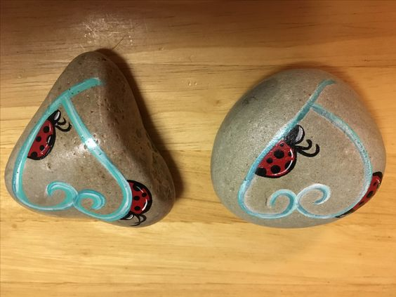  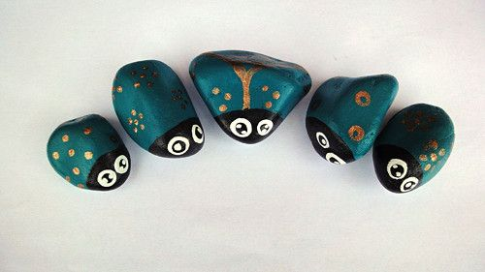
Samozřejmě si opět můžete individuálně časově upravit dle potřeb (vyjma online hodin).
Informace Svět pohybu.
Celé dopoledne u počítače? Úkoly hotové? Sluníčko svítí? Čas vyrazit ven! A kam? Samozřejmě, že na nějaké hezké místo v Lukavici. Posílám vám fotku jednoho z mých oblíbených míst v Lukavici, kam ráda chodím běhat. A na jaké lukavické místo rádi chodíte, běháte, jezdíte na kole vy? Pošlete mi také fotku! 😊 Bonusový úkol: Kdo pozná, kde jsem fotku vyfotila a pošle mi stejnou ze stejného místa, čeká ho speciální odměna!
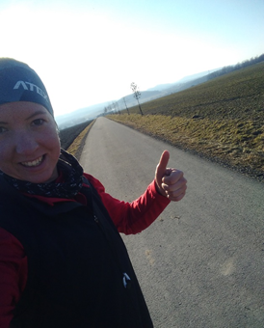
Nikola Goňová

V přílohách této zásilky jsou propozice k soutěžím, kterých bych se s vámi ráda zúčastnila. Můžete si přečíst, ale vysvětlím i na online hodině.
Těším se na všechny ...
Budu samozřejmě vděčná i za Vaši zpětnou vazbu. Je pro mě při distanční výuce velmi důležitá.
Pokud budete cokoli potřebovat, opět platí to, co při minulých výukách na dálku - pište, volejte (jitja@seznam.cz, 603853754).

KRÁSNÝ TÝDEN JITKA HÁJKOVÁ

